# Journal de bord

## Semaine 1 :

Premier jour d’atelier, il m’a fallu revoir le fonctionnement du Leap Motion. J’ai lu la documentation disponible sur leur site Internet (<https://developer.leapmotion.com>) et j’ai revu le seul programme que j’avais codé en première année.

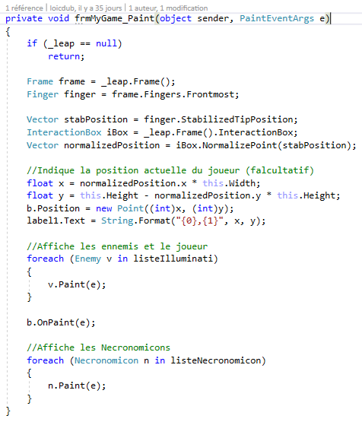

Figure . Mon premier programme utilisant le Leap Motion intitulé "Killuminati"

## Semaine 2 :

Pour en finir avec la lecture de la documentation, j’ai codé à mon tour leur programme tutoriel. Il est utile pour saisir comment appeler telle ou telle fonction, mais aussi pour comprendre comment importer les bonnes librairies.

Une fois cela assimilé, j’ai utilisé le sample fournit avec le SDK du Leap Motion pour me faire une idée de comment identifier une position particulière.

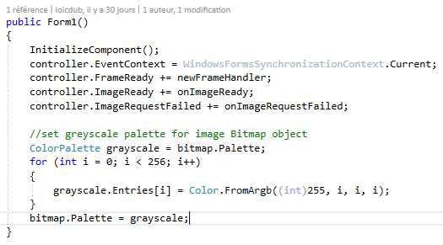

Figure . Un extrait du tutoriel disponible sur le site du Leap Motion

## Semaine 3 :

L’affichage de la position des doigts de l’utilisateur fonctionnel, la prochaine étape était de créer un modèle, puis comparer ce dernier à la position de l’utilisateur.

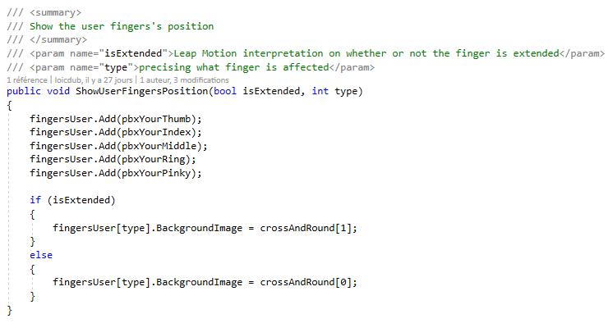

Figure . Affichage de la position des doigts de l'utilisateur

## Semaine 4 :

La comparaison au modèle réussie, j’ai créé une fonction créant un modèle aléatoirement. Une autre fenêtre permet la création d’un modèle personnalisée avec un nom. Le modèle sauvegardé apparait ensuite dans la fenêtre de sélection de modèle préenregistré.

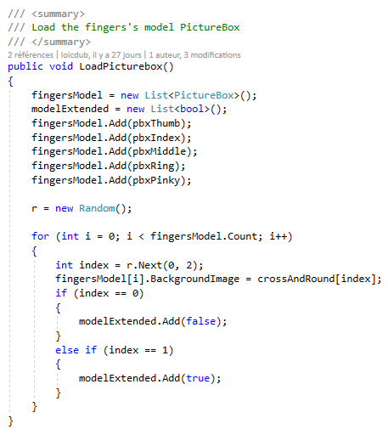

Figure . Génération aléatoire d'un nouveau modèle

## Semaine 5 :

Dans le but d’enregistrer plusieurs positions, j’ai lu quelques tutoriels expliquant comment sérialiser des multiples objets. Je n’ai réussi à sérialiser qu’un seul objet, qu’une seule position, mais je n’ai pas pu en sérialiser plusieurs.

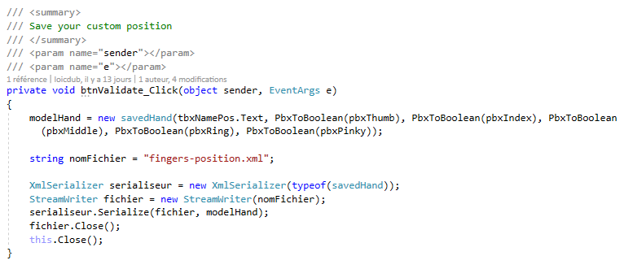

Figure . Sérialisation d'un seul objet

## Semaine 6 :

Pour la dernière semaine, j’ai dû écrire la documentation et finir mon programme. La sérialisation d’objets multiples ne fonctionne pas encore, mais des solutions possibles ont été envisagées. Je ne peux pas malheureusement pas les tester parce que je dois préparer mon TPI en explorant une autre facette du *Leap Motion*.